新闻稿

康佳特推出基于第13代英特尔酷睿处理器的新计算机模块
高端嵌入式计算机喜迎新年：全球最快的客户端计算机模块面世

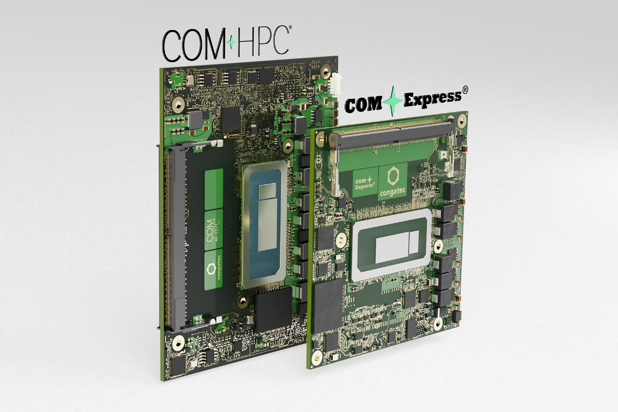

Shanghai, China, 4 January 2023 * * * 嵌入式和边缘计算技术的领先供应商德国康佳特宣布推出基于第13代高端英特尔酷睿处理器（BGA封装）的COM-HPC和COM Express计算机模块。得益于新处理器的长寿命产品可用性、多方面的功能增进，以及对前代产品的全方位硬件兼容，该新模快的安装启用将非常便捷。康佳特预计，OEM厂商能够利用这些新模块实现大规模的快速量产。凭借雷电接口并增强PCIe支持到第5代，基于全新COM-HPC标准的模块在数据吞吐量、I/O带宽和性能密度方面为开发者打开了新的视野。符合COM Express 3.1规范的模块主要有助于确保对现有OEM设计的投资，其中包括因支持PCIe Gen4而实现更多数据吞吐量的升级选项。
新款COM-HPC和COM Express计算机模块搭载BGA 封装的第13代英特尔酷睿处理器，其单线程^{[1]}和多线程^{[1]}性能比前一代分别提升8%和5%。得益于制造工艺的进步，模块性能和能效都有显著提升。此外，特定型号的产品还支持DDR5内存和PCIe Gen 5接口。这两项功能都让多线程性能和数据吞吐量实现新的飞跃。处理器具有高达80个执行单元和超快解码/编码能力，其集成显卡能满足进阶的画面要求，例如视频传输和视频情景感知类应用。上述功能将为工业、医疗、人工智能(AI)、机器学习(ML) 以及各种嵌入式和边缘计算负载整合等诸多领域带来显著进步。
康佳特资深产品经理Jürgen Jungbauer表示: “第13代英特尔酷睿处理器的众多功能增进，使新一代计算机模块变得十分出色，让业界有机会迅速升级现有的高端嵌入式和边缘计算解决方案，这对我们的所有OEM客户及增值服务商合作伙伴都至关重要。”
采用COM-HPC Size A尺寸的新款conga-HPC/cRLP计算机模块和基于COM Express 3.1新标准的紧凑型conga-TC675模块提供以下型号：
Processor |  | Cores/  (P + E) |  | Max. Turbo Freq. [GHz]  P-cores / E-cores |  | Base Freq. [GHz]  P-cores / E-cores |  | Threads |  | GPU Execution Units |  | CPU Base Power [W]
Intel Core i5-1340PE |  | 12 (4+8) |  | 4.5 /3.3 |  | 1.8 / 1.3 |  | 16 |  | 80 |  | 28
Intel Core i5-1335UE |  | 10 (2+8) |  | 4.5 / 3.3 |  | 1.3 / 1.1 |  | 12 |  | 80 |  | 15
Intel Core i3-13300HE |  | 8 (4+4) |  | 4.6 / 3.4 |  | 2.1 / 1.5 |  | 12 |  | 48 |  | 45
Intel Core i3-1320PE |  | 8 (4+4) |  | 4.5 / 3.3 |  | 1.7 / 1.2 |  | 12 |  | 48 |  | 28
Intel Core i3-1315UE |  | 6 (2+4) |  | 4.5 / 3.3 |  | 1.2 / 0.9 |  | 8 |  | 64 |  | 15
Intel Pentium U300E |  | 5 (1+4) |  | 4.3 / 3.2 |  | 1.1 / 0.9 |  | 6 |  | 48 |  | 15
应用工程师们可在康佳特Micro-ATX应用载板(conga-HPC/uATX)上部署全新COM-HPC Client 计算机模块，立即享受它们带来的各项功能与改进，以及超高速PCIe Gen5连接。
欢迎访问康佳特基于第13代英特尔酷睿处理器的嵌入式和边缘计算解决方案专页，详细了解COM-HPC Size A和COM Express 3.1规范、相应的定制散热方案，以及康佳特迁移服务: https://www.congatec.com/cn/technologies/13th-gen-intel-core-computer-on-modules/

下载COM-HPC Size A 计算机模块 conga-HPC/cRLP 技术规格书: https://www.congatec.com/cn/products/com-hpc/conga-hpccrlp/

下载COM Express Compact Type6 计算机模块 conga-TC675 技术规格书:
https://www.congatec.com/cn/products/com-express-type-6/conga-tc675/

* * *
关于康佳特
德国康佳特是一家专注于嵌入式和边缘计算产品与服务且快速成长的技术公司。公司研发的高性能计算机模块，广泛应用于工业自动化、医疗技术、交通运输、电信和许多其他垂直领域的应用和设备。借助控股股东暨专注于成长型工业企业的德国中端市场基金DBAG Fund VIII的支持，康佳特拥有资金与并购的经验来抓住这些扩展的市场机会。康佳特是计算机模块的全球市场领导者，服务的客户包含初创企业到国际大公司等。更多信息请上我们官方网站www.congatec.cn关注康佳特官方微信: congatec, 关注康佳特官方微博＠康佳特科技

[1] Estimated results comparing Intel Core i7-13800HE to previous-generation Intel Core i7-12800HE processor are based on SPECrate2017_int_base (1-copy and n-copy) using InteI Compiler version 2021.2. Intel Configurations:
Performance results are based on Intel estimates as of November 2022.
Processor: Intel Core i7-13800HE PL1=45W, (6C+8c) 14C20T Turbo up to5.2 GHz; Intel Iris Xe graphics architecture with up to 96 EUs, DDR5-5200 2x32GB memory; Samsung* PM9A1(CPU attached) OS: Windows* 11
Performance results are based on Intel measurements as of November 2022.
Processor: Intel Core i7-12800HE PL1=45W, (6C+8c) 14C20T Turbo up to 4.6 GHz, Intel Iris Xe graphics architecture with up to 96 EUs, DDR5-4800 32GB memory, Samsung SSD 970 EVO Plus 1TB; Platform/ motherboard: Intel Corporation AlderLake-P DDR5 RVP, Windows 10 Enterprise LTSC 21H2 Bios: ADLPFWI1.R00.2504.B00.2112100444 12/10/2021
CPUzMicrocode: 413h

Intel, the Intel logo, and other Intel marks are trademarks of Intel Corporation or its subsidiaries.

读者查询: | 媒体联系:
德国康佳特科技 | 德国康佳特科技
Becky Lin 林美慧 | Crysta Lee 李佳纯
电话: +86-21-60255862 | 电话: +86-21-60255862x8931
sales-asia@congatec.com  www.congatec.cn | crysta.lee@congatec.com  www.congatec.cn

